**СИСТЕМА ОЦЕНИВАНИЯ**

**(школьный этап ВсОШ по географии 2023/24 учебный год)**

Каждое задание проверяют не менее двух членов жюри. Оценка теоретического тура получается суммированием баллов по всем заданиям.

Оценивание работ конкурсантов производится целыми числами. Дробные числа для оценивания работ теоретического тура не используются.

**Задание 1.**

Выберите одно или несколько неверных утверждений.

а) В России 11 часовых поясов.

б) Россия расположена в двух поясах освещённости.

**в) Россию пересекает линия перемены дат.**

г) Россия расположена в трёх полушариях.

**Ответ: в** , За правильный ответ 1 балл. Максимум 1 балл.

**Задание 2**.

Выберите один или несколько верных ответов.

Группа туристов из Италии хочет своими глазами увидеть необычную для них природу российской тундры. Какой заповедник им необходимо для этого посетить?

а) Курильский

**б) Таймырский**

в) Оренбургский

г) Алтайский

**Ответ:б,** За правильный ответ 1 балл. Максимум 1 балл.

**Задание 3.**

Выберите одно или несколько верных утверждений о географическом положении России.

а) Все крайние точки России имеют северную широту и восточную долготу.

**б) Россия – страна с наибольшим количеством пограничных стран.**

в) Россия имеет только морскую границу с одной страной.

г) Россия – страна с самой протяжённой береговой линией.

**Ответ:б,** За каждый правильный ответ 1 балл. Максимум 1 балл.

**Задание 4.**

Выберите одно или несколько верных утверждений.

Выберите верное соответствие растение – природная зона.

а) саксаул – тайга

б) сейба – пустыня

в) пихта – степь

**г) дриада – тундра**

**Ответ**: **г**, За каждый правильный ответ 1 балл. Максимум 1 балл.

**Задание 5.**

Выберите один или несколько верных ответов.

Выберите вариант, где верно указан тип климата для соответствующей территории.

а) Среднерусская возвышенность – умеренный континентальный

б) острова Северная Земля – субарктический

в) озеро Ханка – умеренный умеренно-континентальный

**г) Приленское плато – умеренный резко-континентальный**

**Ответ: г**, За правильный ответ 1 балл. Максимум 1 балл.

**Задание 6.**

Какая из перечисленных горных систем находится в области мезозойской складчатости?

а) Кавказ

**б) Сихотэ-Алинь**

в) Восточный хребет

г) Алтай

**Ответ: б**, За правильный ответ 1 балл. Максимум 1 балл

**Задание 7.**

Определите характеристики природных зон. Цифры характеристик укажите в таблице.

1. Зона почти лишена растительного покрова из-за очень низких температур.
2. Растительность богатая, деревья образуют много ярусов.
3. Преобладают быстробегающие животные.
4. Климат субэкваториальный, ярко выражены сухой и влажный периоды года.
5. Растительность бедная, растут отдельные пучки трав и колючие кустарники, местами растительность отсутствует совсем.
6. Большинство животных обитает на деревьях.
7. В зимний период многие деревья сбрасывают листву, травы выгорают.
8. Много ящериц, змей, скорпионов, черепах.
9. Почвенный покров отсутствует.
10. Почвы маломащные слаборазвитые.
11. Почвы красно-желтые ферралитные.
12. Почвы красные ферралитные и красно-бурые.
13. Почвы коричневые.
14. Растения быстро развиваются в летний период.

|  |  |  |
| --- | --- | --- |
| Природная зона | Номер характеристики | Количество баллов |
| А)Антарктическая пустыня | 1,9 | За каждый правильный ответ 1 балл; |
| Б)Жестколистные вечнозеленые леса | 7,13,14 |
| В)Тропические пустыни | 5,8,10 |
| Г)Саванны | 3,4,12 |
| Д)Влажные экваториальные леса | 2,6,11 |

Максимум за задание 14 баллов.

**Задание 8.**

Внимательно рассмотрите карту и назовите центры происхождения культурных растений. На основании представленных фотографий растений определите их названия и принадлежность к центру 2 и 5.

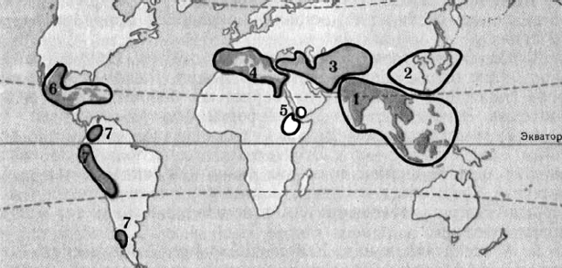

|  |  |  |  |  |  |
| --- | --- | --- | --- | --- | --- |
| А) | Б) | В) | | Г) |  |
| Д) | Е) | Ё) | | Ж) |  |
| Центр происхождения культурных растений | | | Буквы и названия культурных растений | | Количество баллов |
| 2. Восточноазиатский центр происхождения культурных растений | | | Б – грецкий орех; в – китайская (пекинская) капуста; д – редька; е – лимон; Ё – соя; | | Название центра – 3 балла.  За каждое правильное сочетание буквы и названия 1 балл. |
| 5. Абиссинский центр происхождения культурных растений | | | А- сорго; г – арбуз; ж – кофе. | | Название центра – 3 балла.  За каждое правильное сочетание буквы и названия 1 балл. |

Максимальное количество баллов – 14 баллов.

**Максимальное количество баллов по теоретическому и тестовому туру** – 34 балла.